1
PENGARUH TEKNIK PENILAIAN TERHADAP KETUNTASAN
GURU MENERAPKAN PENILAIAN HASIL PEMBELAJARAN
PENDIDIKAN AGAMA KRISTEN KEPADA SISWA-SISWI
SEKOLAH DASAR NEGERI
DI KECAMATAN TALLUNGLIPU DAN RANTEPAO
KA B. TORAJA UTARA

SKRIPSI
Diajukan untuk memenuhi salah satu persyaratan mencapai
Gelar Sarjana Teologi Pada Sekolah Tinggi Agama Kristen Negeri Toraja
Oleh
AGUSTINA SULLE TIMANG
Nirm : 20062380
SEKOLAH TINGGI AGAMA KRISTEN NEGERI
(STAKN) TORAJA
2009

 | HALAMAN PERSETUJUAN
Judul Skripsi | Pengaruh Teknik Penilaian terhadap Ketuntasan Guru  Menerapkan Penilaian Hasil Pembelajaran PAK kepada  Siswa-Siswi Sekolah Dasar Negeri di Kecamatan Tallunglipu  dan Rantepao, Kabupaten Toraja Utara.
Disiapkan Oleh | : AGUSTINA SULLE TIMANG
NIRM | : 20062380
Jurusan | : Pendidikan Agama Kristen

Setelah pembimbingan penulisan, pembacaan dan pemeriksaan secara teliti,
skripsi ini layak dan memenuhi persyaratan diajukan untuk diujikan.
Rantepao, September 2009
Dosen Pembimbing II,
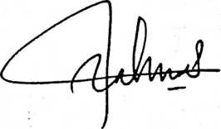
Dosen Pembimbing I
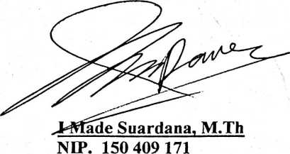
Salmon Pamantung, S.Th
NIP. 150 378 046
iii

HALAMAN PENGESAHAN
Judul Skripsi : Pengaruh Teknik Penilaian terhadap Ketuntasan Guru
Menerapkan Penilaian Hasil Pembelajaran PAK kepada
Siswa-Siswi Sekolah Dasar Negeri di Kecamatan Tallunglipu
dan Rantepao, Kabupaten Toraja Utara.
Sebagai salah satu pernyataan guna memperoleh gelar Sarjana Teologi pada Sekolah
Tinggi Agama Kristen Negeri Toraja
Disiapkan Oleh : AGUSTLNA SULLE TIMANG
Dosen Pembimbing I : I Made Suardana, M.Th
Dosen Pembimbing II: Salmon Pamantung, S.Th
Telah dipertahankan oleh penulisnya di depan Panitia Ujian Saijana (SI) Sekolah
Tinggi Agama Kristen Negeri Toraja.
Rantepao, September 2009
Dosen Penguji:

1. Drs. F. Thomas Edison, M.Si

2. Rannu Sanderan, S.Th

u a,

Fajnr Kelana, S.Th

NIP. 1150 409 372
Panitia Ujian:
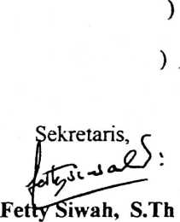
NIP. 150 381 912
Ketua STAKN Toraja,
Drs. F.Thomas Edison,M.Si
NIP. 195 202 081 979 031 002

V

ABSTRAKSI
Skripsi ini diberi judul Pengaruh Teknik Penilaian terhadap Kemampuan dan
Keberhasilan Guru Menerapkan Penilaian Hasil Pembelajaran PAK kepada Siswa-Siswi
Sekolah Dasar Negeri di Kecamatan Tallunglipu dan Rantepao, Kabupaten Toraja Utara.
Dalam tulisan ini penulis menguraikan beberapa teori tentang teknik penilaian dan
metode-metode penilaian yang menggambarkan teknik penilaian secara utuh yakni
meliputi sisi kognitif, afektif dan psikomotorik.
Dalam menyelesaikan karya tulis ini, penelitian difokuskan pada teknik penilaian
hasil belajar yang selama ini telah dikeijakan oleh guru-guru PAK di sekolah-sekolah
Dasar Negeri di dua kecamatan yaitu Tallunglipu dan Rantepao, dikaitkan dengan
kemampuan guru yang bersangkutan memberikan penilaian hasil belajar PAK secara
tuntas dan utuh kepada nara didik.
Berdasarkan hasil penelitian, dapat disimpulkan bahwa teknik penilaian yang
telah dilakukan selama ini mestinya ditinjau kembali agar bisa memberikan penilaian
yang lebih baik dan berbasis kompetensi tanpa dipengaruhi hal-hal yang lain. Teknik
penilaian yang selama ini dikeijakan masih bersifat subyektif dan fokus penilaian masih
dominan pada ranah kognitif semata. Maka dari itu setiap guru PAK diharapkan
menyempurnakan teknik penilaiannya agar dapat menjawab ketuntasan dan keutuhan
penilaian hasil belajar nara didik.

